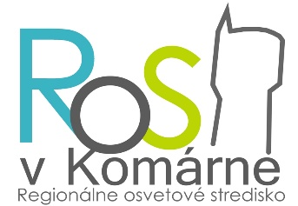

ZÁVÄZNÁ PRIHLÁŠKA NA WORKSHOP
Rozšírená realita vo fotografii

Termín a čas konania: 14.05.2022 9⁰⁰
15.05.2022 09⁰⁰
Miesto konania: Zichy PONT, Župná ulica, Komárno
Účastnícky poplatok: 10,- EUR (v hotovosti pred podujatím)

Na podujatí sa budú používať vlastné fotoaparáty a PC. Po predchádzajúcich skúsenostiach je počet záujemcov je obmedzený na 10 - 12 účastníkov!!! Prosíme Vás o vyplnenie a zaslanie záväznej prihlášky do 10.05.2022 mailom na osveta.vff@gmail.com.

__________________________________________________________________________________

Titul, meno a priezvisko:
Adresa trvalého bydliska:
Telefón:
E-mail:

Týmto vyhlasujem, že sa dňa 14.05.2022 a 15.05.2022 zúčastním workshopu Rozšírená realita vo fotografii. Ako účastník workshopu sa budem držať pokynov odborného pracovníka Regionálneho osvetového strediska v Komárne a lektora workshopu.
Svojím podpisom udeľujem súhlas so spracovaním a uchovávaním mojich uvedených osobných údajov (titul, meno, priezvisko, adresa trvalého bydliska, telefón, E-mail) poskytnutých Regionálnemu osvetovému stredisku v Komárne, podľa zákona č. 18/2018 Z. z. o ochrane osobných údajov pre účely archivácie Programovo-organizačného zabezpečenia podujatia. Nahrávanie a fotografovanie bez nároku na odmenu pre propagačné účely organizácie, ktoré budú zverejňované na www.ros-komarno. sk a www.facebook.com/ros.komarno/. Súhlas so spracúvaním osobných údajov platí do doby jeho písomného odvolania, najdlhšie 10 rokov v zmysle Vnútorného predpisu o registratúrnom poriadku Regionálneho osvetového strediska v Komárne. Tento súhlas je možné kedykoľvek písomne odvolať. Zároveň vyhlasujem, že osobné údaje poskytujem organizácii Regionálne osvetové stredisko sám/sama za svoju osobu slobodne a dobrovoľne a v čase udelenia tohto Súhlasu mám viac ako 16 rokov.

V Komárne dňa ........................ podpis: ............................................

